班級共讀學習單3
一年甲班 號 姓名：
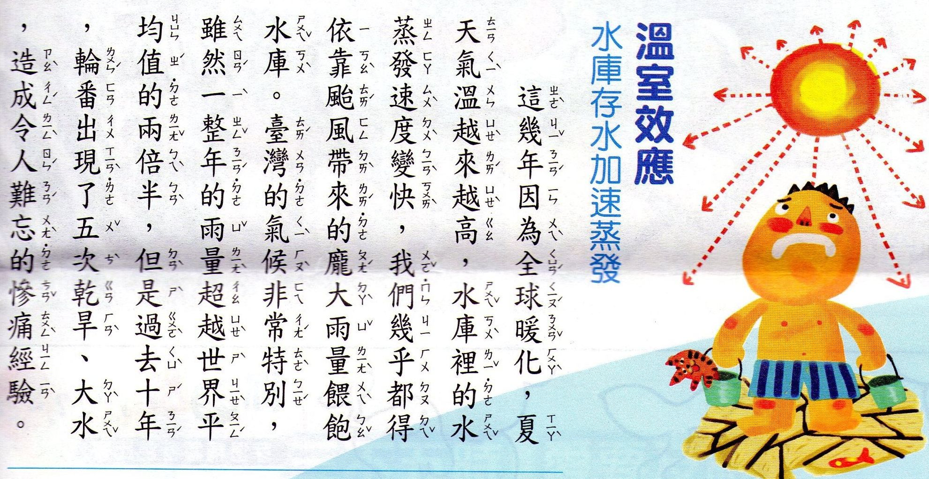

小朋友：
看完文章後，請回答下面問題：
Q.我們的地球溫室效應的作用，夏天溫度會一年比一年： □炎熱 □涼爽 □沒有影響

斯儀老師的話：
地球只有一個，但是我們人類卻沒有好好的愛惜它，所以越來越多無法預測的災害發生。
希望寶貝們能用自己小小的力量，好好愛護地球，養成良好的節約能源習慣，不要浪費能源（電和水）！我們一起加油！

